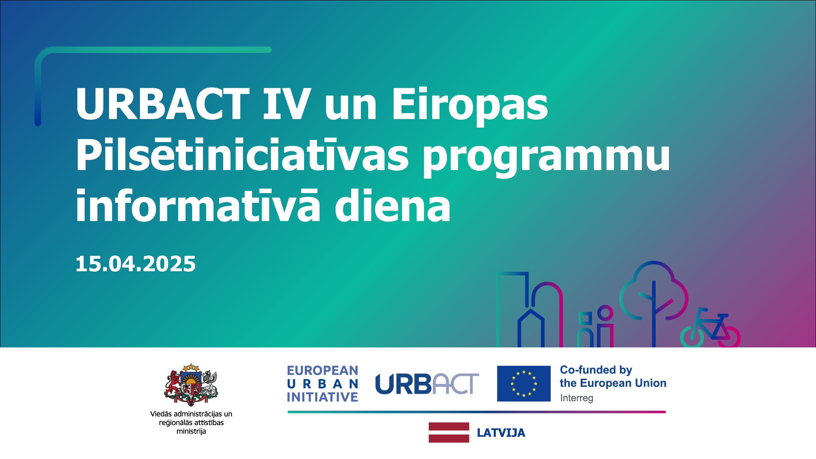

**URBACT IV un Eiropas Pilsētiniciatīvas programmu informatīvā diena**

Tiešsaistē, Zoom platformā

**2025. gada 15. aprīlī**

**DARBA KĀRTĪBA**

**Tēma:** URBACT IV un Eiropas Pilsētiniciatīvas aktuālie konkursi

**Pasākuma mērķis** – sniegt pilsētvides attīstības plānošanā iesaistītajiem speciālistiem informāciju par Eiropas Pilsētiniciatīvas aktuālo pavasara konkursu "Pilsētu Atbalsts" (Peer Review), kā arī URBACT IV programmas aktuālo Pārneses tīklu konkursu

**Mērķa grupa** – Latvijas pašvaldību/pašvaldību aģentūru darbinieki, nevalstisko organizāciju pārstāvji un citi interesenti

**Reģistrācija elektroniski** [**šeit**](https://www.mittoevents.com/urbact-iv-un-eiropas-pilsetiniciativas-programmu-informativa-diena/pieteikties)

10:00 – Ievadvārdi

***Eiropas Pilsētiniciatīvas un URBACT Nacionālie kontaktpunkti, VARAM***

10:10 - Informācija par Eiropas Pilsētiniciatīvas pavasara konkursu "Pilsētu atbalsts"

Jautājumi un atbildes

***Lana Radčenko-Batlere, Eiropas Pilsētiniciatīvas kontaktpunkts Latvijā, VARAM***

10:35 – Balvu novada pašvaldības pieredzes stāsts

Jautājumi un atbildes

***Santa Šmite, Balvu novada pašvaldības projektu vadītāja***

10:55 – Informācija par URBACT Pārneses tīklu konkursu, pieteikšanās kārtību un termiņiem

Jautājumi un atbildes

***Anastasija Bizjajeva, URBACT Nacionālais kontaktpunkts, VARAM***

11:20 – Saldus novada pašvaldības Labās prakses piemērs

***Saldus novada pašvaldība***

11:35 – URBACT IV projektu finansēšanas nosacījumi

Jautājumi un atbildes

***Agnese Dimante, Finanšu kontroles institūcija, VARAM***

11:50 – URBACT IV projektu līdzfinansēšanas iespējas

Jautājumi un atbildes

***Dita Ķikule, Attīstības instrumentu departamenta Teritoriālās sadarbības nodaļas vecākā eksperte, VARAM***

11:55 - Noslēdzošā informācija par tuvākajiem pasākumiem

***Eiropas Pilsētiniciatīvas un URBACT Nacionālie kontaktpunkti, VARAM***